**Researching Principles of the** **XR(AR,VR,MR) Applications Design for Education**

# Abstract

教育新时代正在到来，让学生可以从被动的接受过程转变为在自主体验的过程中进行学习。这将通过虚拟现实技术和UGC（user generated content用户生成内容）【1】推动。我们才刚刚开始看到开发商正在为儿童和青少年时期都富有想象力的教育内容做出巨大的突破。虚拟现实技术是一项模拟技术，这项技术强调用户仿真的亲身体验和参与感。目前，在很多领域，已经有很多虚拟现实的应用。对虚拟现实技术和实验教学的结合进行了分析并阐述了与传统教学模式相比的优势，介绍了应用的设计和交互设计的基本原则，为应用虚拟现实技术和增强现实技术提高虚拟实验的沉浸感和改善教学交过提供了可行的途径。

本论文设计并开发了四个AR/VR教育应用实施案例，他们分别是1，AR Board game; 2 VR art show ; 3, AR 3d Corloring game ; 4, MR Chemistry Lab并对实施结果进行分析，得到一些教育应用中，AR/VR教育应用设计和开发时经验和方法。即，在教育应用的设计和开发中，

Keywords: Virtual & Augmented Reality; Educational Application; Experiential & Interactive Learning, Game-based Learning

**Contents**

Abstract

1.Introduction

1.1 Research Background

1.1.1 VR/AR research and development status

1.1.2 VR/AR Educational Applications research and development status

1.1.3 VR/AR在教育中的应用的典型类型

1.2 Objectives and scope

1.3 Research process and contribution of research papers

1.4 Dissertation structure

2. Related knowledges and Literature Review

2.1 Related concepts (AR/VR/MR…)

2.1.1 Concepts

2.1.2 VR/AR technologies

2.2 Overview of Augment/ Virtual reality Education applications(Shortcomings)

2.3 HCI (Human- Computer Interaction) and Interaction Design

2.4 How to Improve UX.

3. Developing 4 AR&VR applications cases

3.1 A Board game design for Math

3.1.1 Introduce and Design principle

3.1.2 Project Implementation(Programing)

3.2 VR Art Show

3.2.1 Introduce and Design principle

3.2.2 Project Implementation(Programing)

3.3 AR 3D Coloring Game

3.3.1 Introduce and Design principle

3.3.2 Project Implementation(Programing)

3.4 AR &VR Chemistry Lab

3.3.1 Introduce and Design principle (LeapMotion and Oculus HMD)

3.3.2 Project Implementation(Programing)

4. Evaluation system and Implementation Results analysis

4.1 Evaluate and Conclusion

4.1.1 Evaluation system

1, price-performance ratio (hardware, cost, portability…)

2, UX (diagram, interview)

3, Educational effect (questionnaire survey)

4.1.2 Evaluations for the 3 cases

4.2 [Objective for implementation](javascript:;)

4.3 Conclusion

5. Conclusions and Discussion

5.1 Conclusions

5.2 Limitations

5.3 Future Work

List of Figures

List of Table

# **Ⅰ Introduction**

This chapter presents a brief overview of the context under which the research was conducted. Background information regarding this study is provided in order to establish research objectives and scope. Then, the contributions are discussed. Finally, the structure of the dissertation is outlined.

* 1. Research Background

中国古人对于教育这样主张：“读万卷书不如行万里路” (As the Chinese saying goes: "It is better to travel ten thousand miles than to read ten thousand books. ") 意思就是 ：一个人要想有所成就，读书并不是全部。读书是智慧，行路是阅历和体验，阅历和体验可以上升为智慧, 甚至可能从书中获得的智慧更实用，更重要。但是，如果没有一定的人文素养，阅历就只是阅历，不能够发酵成智慧，古人的智慧告诫我们在教育上，知识和体验 两者相辅相成。但是现实是，由于实施条件限制，我们所接受的教育侧重在了 读万卷书上，缺少感官上直观的刺激去让我们体 验和领悟所学的知识。身临其境的体验在教育中非常重要，然而，在传统的教育模式下，由于时间和空间条件的限制，不能够提供足够的体验环境给学生，体验教学实际实施起来非常不便，然而随着计算机技术的快速发展，计算机模拟现实就可以代替行万里路, 帮我们弥补这一空缺，比如讲地理的时候带入到当地的地形, 讲生物的时候代入到当地的植物和动物生存环境, 讲化学的时候直接开始实验. 等等，更重要的是，这些实现并不受空间和时间的限制。这些技术给传统的教育带来了一场革命，也带来了无限的开发潜力。

**1.1.1 VR/AR国内外的研究现状**

虚拟现实，增强现实，VR/AR技术早在20世纪60年代就被踢出，早起一直归类为前言科学的发展阶段，随着2012年VR 头衔（HMD）项目OculusRift在Kickstarter上众筹成功，以及其在2014年被Facebook以20亿美金收购，VR正式发展为业界主流方向，并迅速引起新一代技术平台的研发风潮，随后谷歌，HTC，Sony,等众多厂商积极跟进，退出了各自的VR 解决方案。同时，随着2015年微软发布AR设备Hololens.2016年任天堂的手机，AR游戏Pokmon Go风靡全球，奥运会闭幕式等大型演出使用AR特效等事件的运年，增强现实也开始向用户开放，谷歌，苹果等公司纷纷提出AR比VR的发展前景更加广阔。

飞行员可以无需低头看仪表，便可以在HUD中读出飞机的各种状态，例如航向、航速、火控雷达提供的敌机信息等,HUD可在飞行员视野中跟随敌机位置显示各种辅助符号。但是基本的思想依然是在飞行员现实的视野中叠加计算机产生的虚拟信息。这应该也是增强现实灵感的重要来源。

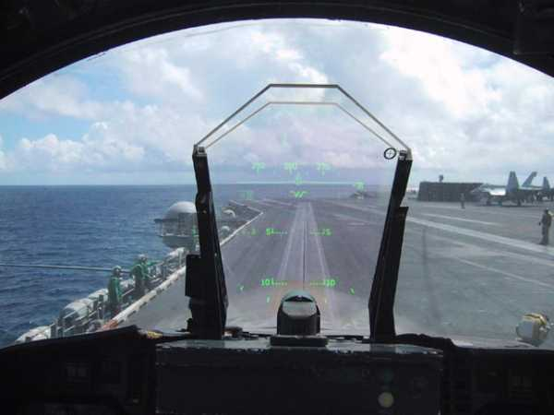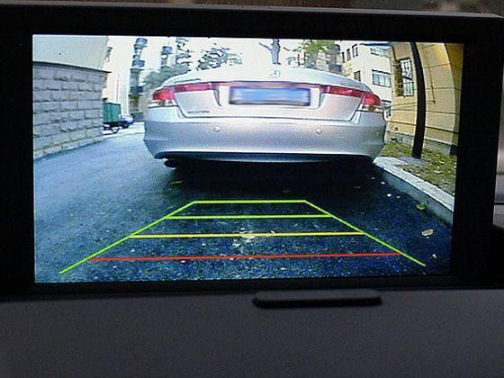

Fig 现代战机的抬头显示器视野 倒车辅助系统



Fig. AR拍照应 - FaceU【】

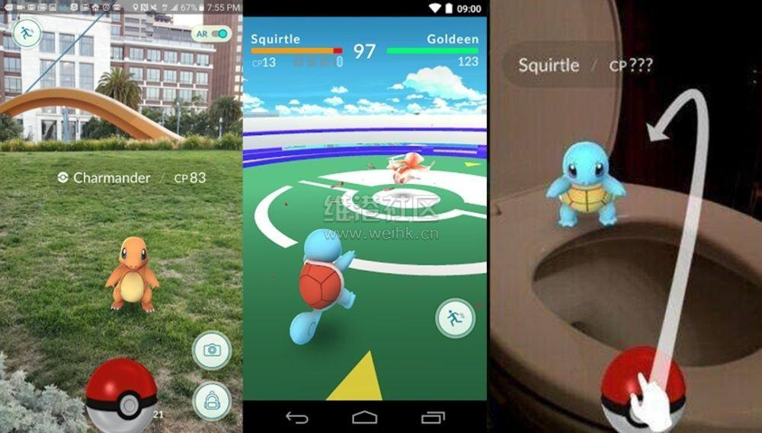

Fig. [PokemonGo用户通过在现实世界中移动收集动画角色【12】。](http://link.zhihu.com/?target=https%3A//media.nngroup.com/media/editor/2016/09/18/pokemon-go-ar.jpg)

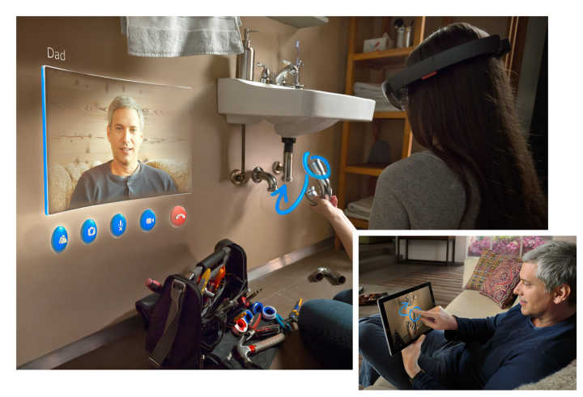

Fig. [微软的HoloLens使用户可以接收到由另一个人创造的图表或者其他图形](http://link.zhihu.com/?target=https%3A//media.nngroup.com/media/editor/2016/09/18/hololens.jpg)

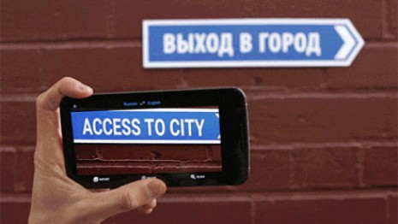

Fig. [Google Translate应用使用手机中自带的相机将现实世界中的一部分区域的文字信息翻译成另一种语言。](http://link.zhihu.com/?target=https%3A//media.nngroup.com/media/editor/2016/09/10/google-translate.jpg)[13]

AR界面是[非常规界面](http://link.zhihu.com/?target=https%3A//www.nngroup.com/articles/noncommand/)中的一种。这种界面中，任务只能通过电脑收集的环境信息，而非通过用户明确给出的命令来完成。为了能够理解当前环境、“增强”现实，电脑在后台通过分析很多外部输入信息，并对此做出反应，或者提供可操作信息来达到增强效果。例如 [Waverly Labs](http://link.zhihu.com/?target=http%3A//www.waverlylabs.com/) 的耳机“The Pilot”主动检测其他语言并将其实时翻译成英文（或用户选择的其他语言。）用户无需每当有附近的人说话时重复命令耳机进行检测；取而代之的是耳机持续接受真实世界中的语音信息，根据场景需求进行实时翻译。其他应用程序如Ingress，每当用户靠近一个地标时，便主动提供一个相关的“入口”。类似的还有停车辅助系统，无需用户提供任何附加的信息或指令，系统就能基于车辆的当前状态（倒车档）和与周边障碍物的相对位置主动提供与可用信息。

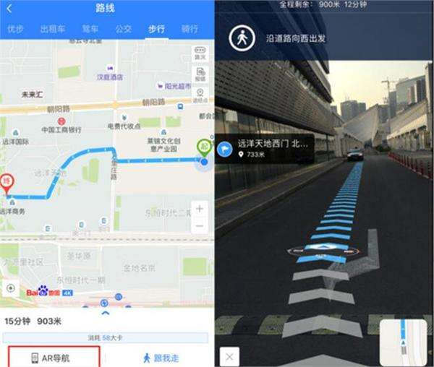

[14] https://t.qianzhan.com/kuaixun/detail/161118-3fa346e7.html

作为一种非常规界面，AR界面为提高用户体验提供了绝佳的机会。为什么这么说？想想一下这样一个场景：一个飞机工程师在机体内部爬上爬下，检测并查看一个飞机零件的使用年限。使用传统的基于屏幕的界面，这位工程师将不得不（通过记忆、用智能手机对其进行拍照、或在纸上写下的方式）保存下这个零件代号，然后通过手机或者基于计算机的系统来查看该零件已使用的年限。但是如果通过AR技术如 HoloLens 或 Google Glass，检修记录将会在通过很少的用户指令甚至无需任何指令的情况下，直接显示在被检修的零件上方。

信息覆盖在真实世界使得工程师在无需任何外界设备或工具的情况下在原地就能检查任何有疑问的零件。这项操作可以在任何其他零件上快速重复，从而使得在一些其他问题变得更糟或者导致意外发生前就能将其快速检测和诊断出来。

**1.1.2 VR/AR在****教育中的应用的发展现状**

著名投资银行高盛集团在投资者报告中对于VR/ AR 市场规模、人口规模做了数据分析，其中教育领域K-12 阶段和高等教育阶段的当前市场规模分别为50 亿美元和70 亿美元，仅在发达国家就约有2 亿所中小学使用VR/AR 辅助教育活动。高盛集团还对教育领域VR/AR 的人口规模和市场规模做出了预测：至2020 年用户数将会增长至700 万，2025 年将会达到1500 万；2020年软件营收为3 亿美元，2025 年增长至7 亿美元[17]。

尽管VR/AR 技术的教育应用时间不长，但它与教育理论如行为主义、建构主义的观点比较吻合：①在行为主义理论中，学习是由知识和外界相互联系，从而建立刺激—反应的联结[18]。VR/AR 创造的学习环境可以促使学习者在与环境交互的同时得到反馈，获得接下来的动作指令，这样知识和反应之间的联系就能充分地构建。② VR/AR 虚拟学习情境所提供的大量建构工具体系和表现区域，加以学习者的主观能动性，与皮亚杰“把实验室搬到课堂中去”的构想与实践，以及“学习是一种真实情境的体验”的建构主义观是相符合的。[19][20][21] AR 与全虚拟的VR 技术相比，不仅可以将学习对象及时仿真呈现，更行之有效的是将其置于真实环境中， 并可对模型进行操纵，能让学生以一种自然的交互手段进行自主探索，获得认知。它的优点在于能呈现真实环境中难以表现的信息，并将这种信息与真实环境无缝融合，让学习互动就像在现实中互动那样自然。这对于抽象内容教学和提升学习者兴趣非常具有启发意义。

The New Media Consortium，（NMC）是教育领域的著名组织，它每年发布horizon report，介绍可能对教育产生重大影响的各种技术。在最近几年发布的horizon report中，AR 都被列为未来几年最具潜力的六项技术之一，如表1 所示，并且从“简单增强现实技术”到“增强现实技术”的字眼变化可以看出这门技术正在迅速走向成熟。值得注意的是2016 年该报告将VR 和AR 并列提出，这表明了VR 和AR 这两种技术在教育领域将互相融合应用。

**1.1.3 VR/AR在教育中的应用的典型类型**

**1. 三维虚拟学习环境**

当前三维虚拟学习环境的发展趋势为：一是用户参与创作，即完全由用户创作学习内容。二是提供探究的空间，与学习管理系统整合。Sloodle 就是一个典型案例，当然它还做得不够完美，为把三维虚拟环境和学习管理系统两种异构的环境更好地融合，还需要有更多的研究工作者和实践人员的努力。三是虚拟与真实的融合。虚拟环境的真实感有赖于图形学的发展，但不管它如何发展，虚拟的毕竟都是虚拟的，而我们的学习活动还都是发生在真实物理世界里,“增强现实” 能使学习者进行学习活动时有更好的体验，应该在教育领域更加普及该种技术。4. 三维和人工智能技术深度整合。因学习的复杂性，三维虚拟学习环境若要能完全做到像人类行为，比如自动答疑、自动组卷、自动判卷等，还是比较困难的，需要人工智能界技术的突破。

**2. AR 图书**

在教育领域里最早运用增强现实技术的案例是毕灵赫斯特制作的魔法书（Magic Book）[14]。它根据书本内容制作成3D 场景和动画，并且利用一个特殊的眼镜就能让儿童看到虚实相结合的场景，在这之后有团队又设计开发了填色绘本,书中图片被涂色后，使用平板拍摄即可显示涂颜色的3D 模型[22]。

**3. AR 理科教学**

有大量学者把AR 运用在理科教学中，以此增强学习者对现实情境的视觉感知能力[19]。克拉瓦拉等人[20]演示过一个天文学教学的例子，在AR 环境中老师和学生可通过旋转虚拟地球探究太阳和地球、白天和黑夜的关系。蔡苏等人[21]将AR 和Kinect 体感设备相结合能使磁场可视化。学生在学习有关磁场的知识时，通过手势能与设备进行实时交互，从而了解磁场的分布和变化。维也纳理工大学研究人员就曾做过专门的力学教学展示[22]，通过AR 物理引擎模拟力学领域的物理实验，分析物体质量、受力、运动路径等参数。但利用该系统教学需要配置较昂贵的头盔、立体眼镜等设备。

北京师范大学蔡苏团队研发的基于AR 的凸透镜成像实验通过实证探索了AR 技术对八年级学生物理学习效果以及深层次认知方面的影响[23]。基于AR 的凸透镜成像教具通过使用三个不同的标记卡片来模拟蜡烛、凸透镜和荧光屏。当摄像机捕获到标记卡片时， 凸透镜的3D 模型与用于标记焦距和两倍焦距数据的平行数轴等参数都将显示在屏幕上。将蜡烛标记卡片和屏幕标记卡片分别放置于凸透镜标记卡片的两边，屏幕将基于蜡烛和凸透镜之间的距离自动呈现相关的图像，如果调节蜡烛和凸透镜之间的距离，屏幕上的图像将根据凸透镜成像规则实时变化。假设物距为u，像1u 1 + = v 1f 距为v，焦距为f。根据凸透镜成像的公式， 当u<f 时，成虚像；当u=f 时，光屏不呈现像；当u>f 时， 光屏会呈现实像。实验结果表明AR 对成绩较落后的学生具有更大的影响。

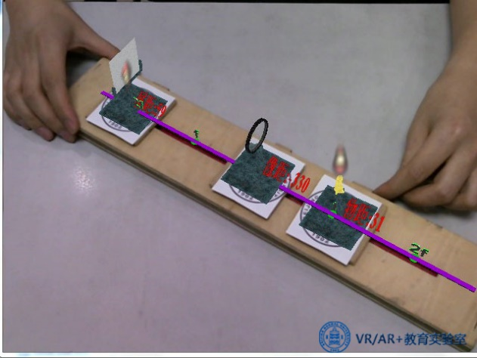 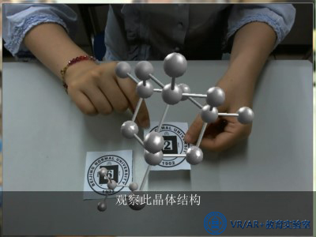

Fig 模拟凸透镜成像和化学结构

在认识和学习金刚石的内部结构时，探究活动要求学生使用碳原子构造金刚石晶体。首先，使用碳原子和化学键搭建金刚石的正四面体单元，如图6(a) 所示。此外，研究者将使用学生搭建的正四面体单元组建一个完整的金刚石结构，如图6(b)所示。学生可以从桌子上的另一个标签所呈现的物体得到提示，他们搭建的金刚石结构就是钻石的内部结构，这将化学和日常社会生活联系到了一起。

研究表明AR 工具可以较好地帮助学生记忆原子的结构。在传统课堂上，仅通过老师的简单指导，学生对于知识的理解程度和记忆持久性较低。但基于AR 的软件教学可调动学生积极性，促使其注意力更加集中。在直观地看到仿真模型并与其交互后，学生对所学知识的印象也更加深刻。AR 工具能提高学生在实验探究中的操作能力。相比于键盘、鼠标与计算机的操作， 直接通过AR技术提高活动参与感的这种方式对程序性知识的识记效果更好。同时，学生也对这个工具提出了一些建议，例如他们希望物质的模拟现象能更加逼真，另外还可以加入一些卡通或者动画元素使软件变得更有趣。

**4. AR 语言教学**

使用平板电脑或手机扫描卡片识别单词，然后浮现对应的图片或三维模型，并发出读音，能很好地帮助儿童进行词汇的拼写和发音学习。研究表明，这种学习将触觉、听觉和视觉结合在一起，较传统教学方式更容易激发孩子的热情，对非英语母语学习者的单词学习效果显著。使用手机扫描单词，呈现匹配的图片和发音也符合儿童的认知规则，但是手机可能会分散儿童的注意力。这种类型的教学可能更适合一对一的情况。

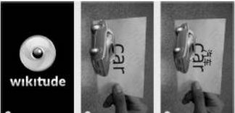

Fig 快乐学英语界面

**5. 基于地理位置的AR 学习**；

使用过程中用户可以根据摄像头中捕获到的真实场景去寻找校园相关建筑物，如图11 所示。在到达目标建筑物后， 摄像头通过捕获图像自动识别出该建筑物信息，并作为学习内容呈现给用户。绝大多数被试者都提到使用手机可以随时随地获取信息，而且定位技术与增强现实技术的结合使得搜索过程和呈现方式变得更加自然，不仅省去了手动输入的过程，而且所见即所得；绝大多数被试者都提到目前使用纸质地图时的资源浪费问题，并认为该软件是替代纸质媒介的比较好的手段之一；绝大多数被试者都提到使用手机摄像头与真实物理环境进行交互的方式非常新颖有趣，之前并没有接触过，信息的快速即时呈现的特点也让校园文化随手可及。使用者对软件也提出了很多建设性意见，有些意见限于目前硬件技术能力还不能解决，比如校园无线网网速慢速导致加载信息过慢，手机GPS 定位所需时间过长且有时定位不准确等。

小结

“VR + Education”是有技术门槛的，人们对VR 的认知普遍不多，在市场上VR 容易被仿冒及误导使用， 从而让大家对VR 的期待值一降再降，导致最后VR 还未真正问世，就已经沦为了供过于求的“垃圾”科技， 这让正牌VR 的损失难以估量。产品内容方面，硬件配置与学科教育契合度偏低，VR 教育课程的开发缺乏学科教育专家和老师的参与。而相对于使用Oculus、HTC Vive 等纯虚拟现实环境来说，增强现实环境不需要佩戴沉重的头盔，不需要放置捕获用户空间位置的专用定位器和特定的活动范围空间。它仅需要一台电脑配合一个普通摄像头，或者仅需要平板电脑或手机( 本身自带摄像头)，即可做到真实环境和虚拟对象的融合互动。因此，这种对硬件条件要求不高的学习技术更容易在学校落地，并拥有更多的受众用户。更重要的是，增强现实环境将虚拟的学习内容与现实环境进行了有意义的关联。所以，AR 技术作为当前研究热点之一的VR 技术的分支，更能为学生创设出一个科学探究的环境[14]。著名刊物《经济学人》在2017 年初就撰文预测AR 比VR 更有发展前景[15]。

AR +Education还处于呈现简单、交互不成熟的初级阶段，对于AR 实证研究主题的研究设计也依然有很多亟待开发的部分。值得提出的是北京师范大学现代教育研究所团队对于增强现实教育应用中的3D 建模、虚拟行为交互等关键技术难题进行了长期的实证研究，且目前已取得了突破性的成果。通过其实证研究可以看出，绝大部分学生对于VR/AR 教学工具或环境表现出正面的态度，这也符合努涅斯等人[23]的研究结果。因此，在未来教育中，我们应深掘教育规律， 借助VR/AR 学习环境，构建技术平台支撑下的新型教学模式，探求VR/AR 学习环境如何支持学与教， 以提升学生在课堂教学中的学习效果，通过重塑学习方式回归教育本质，对培育创新型人才和教育提供支持。

* 1. Objectives and scope

The Objective of this work is to advance the educational effects towards AR and VR educational applications.

University of North Carolina University（Ronald Azuma）[3]教授将增强现实归纳为虚拟与现实融合、即时互动和三维注册三部分内容； Paul Milgram and Fumio Kishino提出了现实—虚拟现实连续体，他们将真实环境和虚拟环境分别作为连续体的两端，位于它们中间的被称为“混合实境”(Fig.1)。其中靠近真实环境的是增强现实，靠近虚拟环境的则是扩增虚境 。

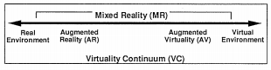

Fig.1 Simplified representation of a “ virtuality continuum.”

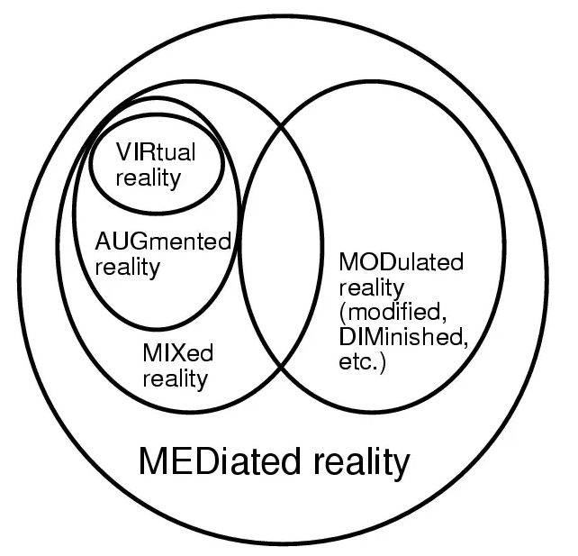

Fig. Venn diagram of the focus of the work

虚拟现实和增强现实 已在军事、医学、商业、教育、航海训练等领域开始了尝试性应用并取得了一定成效。本文集中分析在教育中应用中的应用和特点。

* 1. Research Process and Contribution of Research Papers

对本论文的研究内容做一个概述：运用虚拟现实，增强现实这些新技术可以丰富现有的教学资源，使得现有的教育资源以一种新的形式呈现出来，静态的资源动态化，多维化，有利于学生对学习资源的理解，激发学生的学习兴趣，教育教学的效果。本论文提交了几个增强现实和虚拟现实应用于教育的实例，通过这些应用实践应用到教育教学中去，用科学的方法对哥哥应用进行评价，获得各自教育效果的评价，通过对结果的分析得到此类教育应用的设计和开发要点。本研究旨在获得最佳的虚拟现实应用在教育中的教育效果。下面是介绍4个应用。

1.3.1 A Board Game Design of Simple Board Game for Augmented Reality

AR (Augment Reality) is the integration of digital information with the user's environment in real time [1]. AR is developed based on VR (Virtual Reality), unlike virtual reality, which creates a totally artificial environment, augmented reality uses the existing environment and overlays new information on top of it. In this paper, we made a board game that can allow multiplayers to play in a combination of realistic and virtual space. In this Board Game, there are 3 characters with different colors and several buttons to control the characters.

1.3.2 Development of Multimedia Design Contents using Mobile Virtual Reality

Virtual Reality (VR) is widely used in various fields, and it is expanding game and movie toward health care, business Software, education, and web services. Especially various researches are actively conducted in the field of exhibition, utilizing smart phone based detachable HMD (Head Mounted Display). The VR exhibition solves addresses both temporal and special constraints overcoming the unilateral information transfer exhibitions. This paper presents a method to overcome the limitation of time, space, and unidirectional information transfer in offline exhibition, and also presents a new method that utilizes multimedia visual design artwork as VR contents.

1.3.3 AR 3D Color games

从“虚拟现实”到“增强现实”的发展实现了现实世界与虚拟世界的结合，“神笔马良”不再是传说。增强现实技术不断被应用到社会各个领域，改变着人们的生产生活方式，应用此技术设计开发的电子书也给传统纸质图书带来了挑战。本文在对增强现实技术特点及增强现实技术在教育中应用进行阐述的基础上，以“Color The Earth”3D 互动移动手机应用为例，从增强现应用的特点、产品设计与技术实现等方面做了较为详细的分析，并且设计并开发了“Coloring XiXi”应用。以期为增强现实移动应用开发研究提供借鉴。

1.3.4 AR & VR Chemistry Lab - A Virtual and Augment Reality Application for Chemical Experiment Education and Practice

Virtual reality (VR) and Argument reality(AR) technology have open a vast opportunity to be applied in many fields include education. This paper is based on a research of the conventional chemistry experiment education limitations, we design and developed a "Virtual Chemistry Lab" propose a new method of assisting present teaching aids. And through analyzing different interaction methods in the VR system, find a better applicable interaction mode for this application. By evaluation, implementation of this application achieved the education objective more effectively.

1.4 Dissertation structure

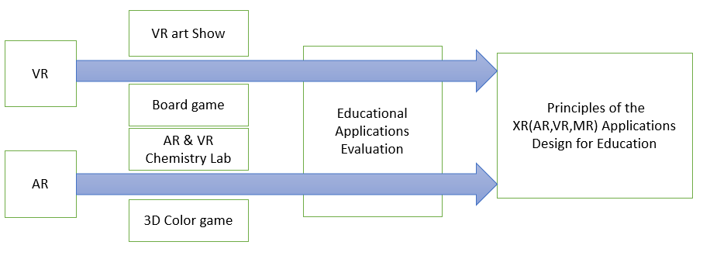

Fig. Research papers

# **Ⅱ Related knowledges and Literature Review**

2.1 Related concepts

虚拟现实（简称：VR），增强现实（简称：AR）和混合现实（简称：MR）都是人与通过计算机生成的虚拟环境之间可自然交互的人机界面，这三种技术的应用开发前景非常广阔，本论文主要探讨这些技术在教育领域的应用和对教育效果的影响。下边是一些关于这些技术在现阶段的应用背景。通过这张图来说清楚VR、AR和MR的区别：

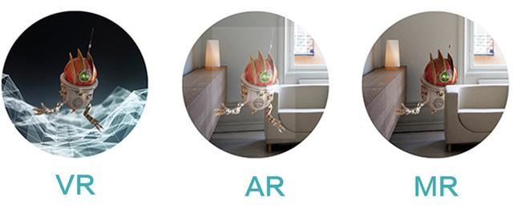

Fig. VR，AR,MR的区别

虚拟现实VR，是创造了一整个虚拟世界，把你和现实世界隔离开。核心问题是图形计算和沉浸感。增强现实AR，是把虚拟事物叠加到现实世界图像的最顶层。核心问题是图像识别和跟踪。混合现实MR，是把虚拟物体和现实物体都进行再次计算，把它们混合到一起，难分彼此。核心问题是对现实世界的3D扫描，以及远近空间的感知。

Mixed Reality: 裸眼现实+ 虚拟画面，代表是Hololens, 把虚拟的环境投射到现实的环境。Mediated Reality: 是数字化现实+虚拟数字画面。Mediated Reality is an older tradition, introduced by Stratton before more than 100 years ago, and he presented a two important ideas:

- *constructing special eyeglasses to modify how he saw onto the world*

- *ecologically motivated admission to conducting his experiments within the domain of his everyday personal life [8].*

*Augmented* means improved or expanded or enhanced. Example of **AR** might be the ability to wear headphones that can allow you to hear sounds (higher or lower that the normal auditory spectrum). *Mediated* means that is comes through a mediator. In this case is could be a lens. Your perception mediated your reality constantly [7].

如果AR技术显示墙上有一个钟表，你肯定是能分辨出那是设备投射出来的；而通过MR系统投射的虚拟钟表，无论你怎么动，它都会待在固定的位置，随着你的旋转可以看到它不同的角度，还会投射影子到墙上，就好像那里本来就有一个真正的钟表一样。

MR技术所需要解决的技术问题比前两种技术更多，难度更高；要达成「让人区分不出虚拟和现实」的境界，它需要的计算量比VR技术也要高得多。目前混合现实还没有成熟推向市场的硬件设备，软件应用也是在理论阶段。具体到建筑行业，成熟的应用就更没有了。

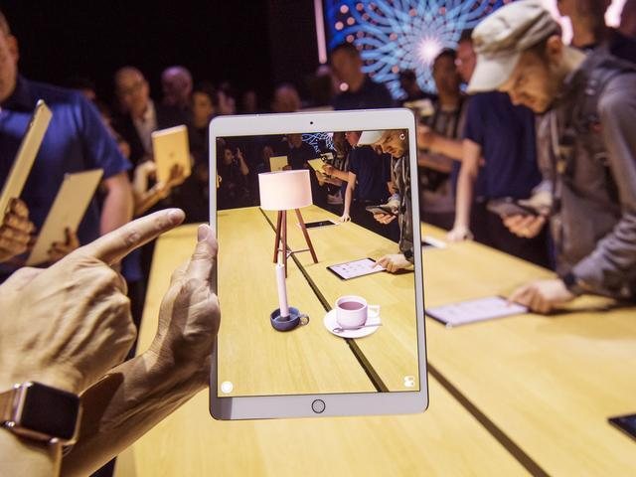

Fig.苹果公司增强现实光投影

很多人觉得这跟增强现实相机没区别嘛，苹果自己也是低调的把这个技术称作增强现实。但是会后却有人评价，苹果将开启混合现实技术的新时代，这是为什么呢？原来是有细心人发现，在苹果的增强现实程序里，桌子上虚拟的茶杯和台灯，都是有投影的，而且当你移动这些虚拟物品的时候，它们的投影也会随之改变方向。这就要求程序把摄像头中的桌面进行三维建模计算，才能知道画面中哪个地方是桌面，角度是多少，怎样投影才是正确的。再反观一般的增强现实程序，都做不到「虚拟物品在真实物品上投影」。

AR & VR Technologies

首先，VR得益于三维游戏的发展，而AR收益于影视领域的跟踪技术（video tracking）的发展。从技术门槛的角度来说，VR、AR和移动端重合的技术有：显示器、运动传感器、处理器、储存&记忆、无线连接……所以在硬件上，这些都不是技术难点。VR、AR的难点都在感知和显示，感知是一种mapping，VR mapping的是一个lighthouse的空间或者PS camera mapping的一个交叉；在显示上，VR如何精准地匹配用户的头部产生相应的画面，AR则在这基础上算出光照、遮挡等情况并让图像通透不干扰现实中的视线。

* 而VR硬件的难点在于光学的镜片技术和位置追踪技术，因为以前的移动端不涉及这些技术。
* 而AR的硬件难点在于显示和感知，显示最大的难点在于accommodation，因为用户看见虚拟物体固定在2-3米的位置，而现实物体却可以前后聚焦，如果这时虚拟物体放在现实物体上，则会引发辐辏→用户聚焦错乱；而在感知上，即使是有Kinect是十几年积累 Hololens，它已经做到世界第一了，可它的spatial mapping仍需要花费很多时间去扫描去建模，至限在狭小的室内走来走去，而在室外就完全失效了。

当然，也因为这些技术的门槛，导致硬件价格居高不下。正因为此，AR行业一片冷寂，而VR行业非常火爆，因为VR的技术门槛比AR低一个数量级，VR更容易成功。

而从软件角度来说，现阶段视觉上的难点比较多：VR的核心技术是tracking（追踪）和CG（计算机图形）。三自由度的方向追踪，六自由度的位置追踪（见《[追踪设备的使用场景和覆盖范围有哪些局限？是否会影响VR可交互的空间的设计？](https://www.zhihu.com/question/40136148/answer/84918825)》）而AR的核心技术主要是 ： 计算机视觉（computer vision）；物体识别（object recognition）（包括人脸识别，区域识别，语音识别，手势识别）[3]。

三维配准(3d Matching Technique)是链接虚实的核心技术，没有之一。大致说来，在AR中配准的目的是对影像数据进行几何上的精确理解。这样一来，就决定了要叠加的数据的定位问题。比如说，在AR辅助导航中如果想把导航箭头“贴在”路面上，就一定要知道路面在哪里。在这个例子中，每当手机摄像头获取到新一帧图像，AR系统首先需要将图像中的路面定位，具体的说就是在某个事先设定的统一的世界坐标系下确定地面的位置，然后将要贴的箭头虚拟地放在这个地面上，再通过与相机相关的几何变换将箭头画在图像中相应的位置（通过渲染模块完成）。如前所述，三维跟踪配准在技术上存在很多挑战，尤其在考虑到移动设备有限的信息输入和计算能力的情况下。鉴于此，在基于视觉AR的发展历程中，经历了从简单定位到复杂定位的几个阶段，下面简单介绍一下这个发展过程。[7]

1. QR Code

和大家如今广为使用的微信二维码原理一样，二维码主要的功能在于提供稳定的快速的识别标识。在AR中，除了识别以外，二维码还兼职提供易于跟踪和对于平面进行定位的功能。因为这个原因，AR中的二维码比一般的二维码来说模式显得简单以便于精确定位。下图给出了AR二维码的例子.



Fig. QR Code

1. 2D Flat picture

二维码的非自然人工痕迹很大得局限了它的应用。一个很自然的拓广是使用二维图片，比如纸币、书本海报、相片卡牌等等。聪明的小白朋友一定已经发现：二维码本身也是二维图片，那为啥不把二维码的方法直接用到二维图片上呢？哦，是酱紫：二维码之所以简单就是因为它上面的图案是设计出来的让视觉算法可以迅速的识别定位的，一般的二维图片则不具备这种良好的性质，也需要更强大的算法。并且，不是所有的二维图片都可以用来进行AR定位的。极端情况下，一个纯色的没有任何花纹的图片是无法用视觉的方法定位的。

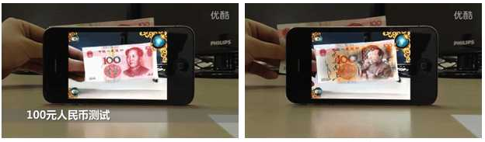

Fig. AR Application using Flat picture

1. 3D Object

二维图片的自然扩展当属三维物体。一些简单的规则三维物体，比如圆柱状可乐罐，同样可以作为虚实结合的载体。稍微复杂一些的三维物体通常也可以用类似的方法处理或分解成简单物体处理，如在工业修理中的情况。但是，对于一些特定的非规则物体，比如人脸，由于有多年的研究积累和海量的数据支持，已经有很多算法可以进行实时精准对齐。然而，如何处理通用的物体仍然是一个巨大的挑战。

1. 3D Envionment

在很多应用中我们需要对整个周围3D环境的几何理解，很长时间以来和可预期的一段时间以内，这一直是个充满挑战的问题。近年来，三维环境感知在无人车和机器人等领域的应用取得了成功的效果，这让人们对在其在AR中的应用充满憧憬。然而，相比无人车等应用场景，AR中可以使用的计算资源和场景先验常常捉襟见肘。受此影响，AR中的三维场景理解研发主要有了两个显而易见的思路，一是多传感器的结合，而是对于应用的定制。两个思路的结合也是实用中常见的手段。

在以上提到的技术中，二维码和二维图片的识别跟踪技术已基本上成熟，也已经有了广泛的应用。技术方面的发展目标主要是进一步提高稳定性以及拓宽适用范围。相比而言，三维物体和三维场景的识别理解还有很大的探索空间，即使是目前火爆的HoloLens所展现的令人惊艳的跟踪稳定性，从追求完美的角度还有很多可以提升的空间。

VR是趋近现实；AR是超越现实[4]。VR 的核心价值是沉浸，把虚拟的变得越真实越牛逼，而AR 的核心技术是让虚拟的与真实的混在一起，月份不清楚越牛逼，VR 的终极方向是大同神经网络的生物工程技术，让人类获得强大的沉浸体验，AR让人类获得强大的现实扩展体验。即现实世界所表达的信息不够了，采用虚拟现实对现实进行扩展，让人类可以获得更多的有效信息。最终都会变成隐形眼镜，带上去可以同时体验虚拟现实也可以体验增强现实。

VR是虚拟的世界，漫画书、游戏、小说都传统意义的VR AR是人感知的真实世界的增强，打火机、手电筒、望远镜都是传统意义的AR。VR的世界一直存在，但是局限于视觉、听觉两层感受。（人的五感中的2/5） ——从计算机出现之后，游戏作为一个强劲的虚拟世界出现了，比电影还要有参与感(因为能参与其中玩出不同的结局，也能很多人一起创造不可预测的结果）。这算是一个很大的技术变化； ——最近热潮发展出的新技术内核是“不头晕模拟真实的显示屏”，以及能够支撑其运转的家用计算能力，配合了动作的捕捉设备。在体感关联真实视觉上达到了新高度，从框内视觉模拟了开放视觉，所以让虚拟世界更加让人身临其境。

AR技术一直存在，也一直将人作为核心进行改进和服务（各种人使用的工具） ——从计算机出现之后，工具不局限于可见可触摸的菜刀了（让人的柔软的手增强锋属性利于切割物品），计算力通过各种形式在人类的现实世界中进行增强；比如让我的现实世界的脸增强美丽属性（美颜相机）,虚拟世界的内容被设备叠加到了现实世界，包括谷歌地图也是一种AR。 ——最近热潮发展出的新技术并没有特别吊炸天的，但是手持移动设备硬件的进步，会让现实世界叠加信息更丰富（因为现实世界变为了可移动，这样虚拟和现实的叠加组合场景基数就变大了），信息类AR目前的应用主要变化是基于两个技术的改变：1.电子地图的完整和定位精度 2.手机计算能力运行更富媒体的信息实时接入（以前是平面的文字、图片，结合在链接和按钮上，现在是视频、动画结合在动态的现实世界）。也有比手持设备（手机）更高级的头戴设备开始出现，比如微软的Hololens，这些硬件设备的进步也是一种突破【4】。

2.2 Overview of AR/ VR Educational Applications

在传统的教育模式下。主要是“接受式学习”，表现在化学教育方面，很多老师人文只要学生懂得了基本的实验步骤以及最终的实验结果就足够了，有以下局限性：1，缺乏主动性，学生更多的是被动的观察老师演示实验，而供学生自己为主导做的实验的不多，这样导致学生被动的接受知识，对知识的记忆也不会很深刻。2，实验演示时间有限，学生不能反复进行实验。3，试剂缺少和危险性，部分化学实验试剂和器具具有一定的危险性，对于这种危险的且实验步骤复杂的实验学生有必要在实验前要反复熟悉实验的过程和步骤。以上的局限就一定程度上在时间，空间上限制了学生的学习的效果，我们应该运用新的技术改变传统的教育模式，变 接受性学习的教学模式为主动性探究性教育方式。

比起传统的化学实验教学中，由于学生对试剂，器材和实验步骤的不熟悉而导致的危险的概率高和试剂浪费，本应用可以反复模拟操作实验步骤的同时保证了实验效果的真实感。降低了发生危险的概率和有效的提高的学习的效率，在扩展应用中，可以运用增强现实技术制管理体的观察微观的分子组合和排列结构。

VR technology indeed has successful application cases in educational, here are some in the K12 classroom (K12 is the North American designation for primary and secondary education. The expression is a shortening of Kindergarten through 12th grade, the first and last grades of free education in the United States and English Canada).



Fig. K-12 Education [8]

In China, more than 14 colleges and universities have their own VR Laboratory, many applications for Early Childhood Education were developed,

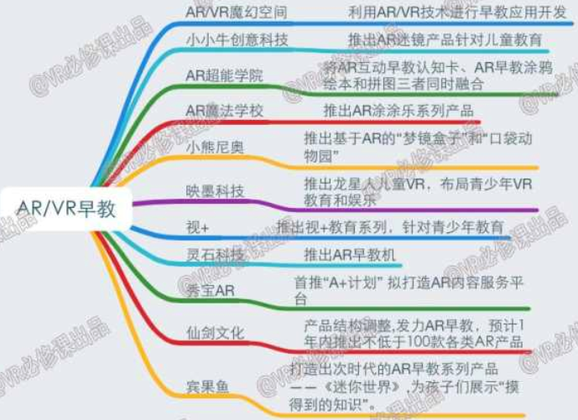

Fig. AR/VR applied in Early Childhood Education [9]

ChinAR: Facilitating Chinese Guqin Learning through Interactive Projected Augmentation,Yingxue Zhang, Siqi Liu, Lu Tao, Chun Yu, Yuanchun Shi, Ying-Qing Xu, CCHI2015

降低了古琴学习的门槛，有利于将这个中国最古老的乐器发扬光大。古琴虽好，但是我在和学校里教古琴的同学交流得知，绝大多数人在学习古琴一个月之后便选择了放弃。和其他乐器不同，古琴拥有自己的一套音乐体系，入门需要学习和适应很多新的概念和方法，在这点上，入门门槛就高于其他乐器。 这篇论文，通过增强学习技术，给予初学者很多的“提示”，极大降低了入门学习门槛， 结合了中外相关的音乐理论，设计了一整套的交互方法。

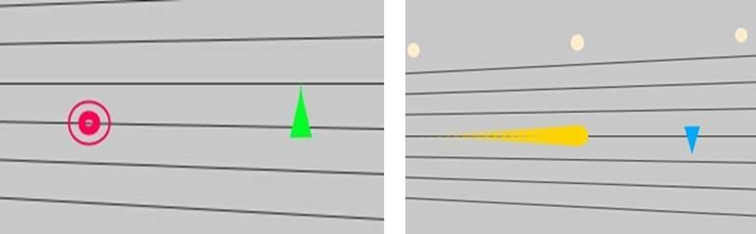

Fig 古琴应用

2.3 HCI (Human- Computer Interaction) and Interaction Design

人机交互是指人与计算机的信息交换，包括计算机通过输出或显示设备给人提供信息，以及人通过输入设备向计算机输入有关信息。人机交互的目的就是讨论如何使设计的计算机能够帮助人们更加安全可靠，更加有效率地完成所要完成的任务。主要经历了三个阶段。

2.3.1 Development of human-computer interaction

1，语言形式的用户界面Multi-language User Interface

低效性。人机交互开始于世界上第一台计算机ENIAC的出现，操作系统是以下命令的方式来完成是，当时带给人们更多的是对计算机的神秘感，语言上的障碍给人很强的专业感。需要熟练的掌握一门计算机语言，否则交互过程效率低下。

2，图像形式的用户界面 Image

操作性强，图像形式的用户界面是当前用户界面的主流，以美国微软作为代表，它从根本上改变了以前要记大量的语言形式的情形。当前的图形用户界面都有一个的共同特征就是通过窗口来传达和显示信息，另外都是用键盘和鼠标来操作，由于图像形式用户界面在人机交互的过程中很大程度上依赖视觉上的识别以及用手动来控制，因此这种界面的操作性强。

3，多媒体形式的用户界面 Multimedia

多媒体技术是在自然化交互设计技术出现之前的一种过渡技术。在多媒体用户界面出现之前，用户界面设计已经完成了从语言到图形的转变。但随着多媒体技术的发展，动画、音频、[视频](http://video.dylw.net/)等媒体被引入到这种技术中来，特别是音频媒体的引入，从很大程度上丰富了计算机传达信息的表现形式，为人们更好的控制和传达信息创造了很好的条件，极大的提高了人机交互的效率。在人机交互中多媒体用户界面的优势主是它能提高人对信息的识别及其选择，同时还有对信息的控制能力，另外计算机在信息传达方面的表现形式与人识别的交互程度也会有很大的提高。

2.3.2 Human-Centered Design for VR/AR

2014年以来，Oculus、Gear VR、HTC Vive 等虚拟现实娱乐设备的问世使得 VR 技术开始服务于普通消费者，从而引爆了世界级的 VR 产业革命。人们进入新的人机交互时代：计算机通过视觉、听觉、触觉等感知模拟技术为使用者构造一个可以直接使用感官交互的如同真实的立体世界，使用者不再是孤立的个体，而是成为虚拟环境的一部分，人与机器之间建立起自然的联系。这种自然交互属性使得基于屏幕的二维设计法则失灵，设计师必须寻求合理的交互设计方法来消除人与计算机虚拟环境之间的隔阂，营造更自然的 VR 体验。[10]

2.3.3 VR/AR User Interface Design

VR /AR 用户界面的设计

2.4 How to Improve UX?

增强现实通过减少交互成本，认知负荷和注意力转移三方面实现对用户体验设计的影响。移动应用如PokemonGO，SnapChat 将“增强现实”一词带到了聚光灯下。在2016年7月，PokemonGO（和备受欢迎的另一款增强现实游戏Ingress）的原公司Niantic报告称仅PokemonGO一个游戏其收益流就能达到每日一千万美金，由此证明了增强现实在主流市场可以获得成功。对增强现实日益增长的关注度使得这个词大量的被运用于科技中，一些甚至并不符合增强现实定义的科技如[录制的迈克尔杰克逊的全息投影演唱会](http://link.zhihu.com/?target=https%3A//www.youtube.com/watch%3Fv%3DjDRTghGZ7XU)也开始使用增强现实以自我标榜宣传。

增强现实 (AR) 指的是使用真实世界中的实时信息创建的包括真实世界信息和程序设计出的带交互性的元素两方面在内的产品技术。该产品技术依托于真实世界进行操作。要被称为“增强现实”，一项科技必须满足：对虚拟环境做出反应的同时，对用户所处的真实环境也要做到良好的适应性支持实时手势和动作，用最少的解释创造最直觉式体验在体验的过程中对用户动作不做限制.所以启用真实舞者与投影保持实时一致的迈克尔杰克逊全息投影演唱会并不是增强现实。全息投影不会对任何真实世界信息做出实时反馈，它仅仅是个静止的装置；事实上，由舞者搭建起的真实世界增强了全体投影，这样的反向增强并非真正意义上的增强现实。

增强现实通过对真实世界动态变化做出及时反馈从而达到增强效果。这与虚拟现实不同。虚拟现实将用户和真实世界隔离开来，向用户展示一个大多由臆造出的元素组成的虚拟环境。（典型虚拟现实例子包括科幻游戏或者体验穿过一个巨大的心脏模型。）然而，虚拟现实和增强现实又都具有实时性，和对用户在环境中的行为和交互动作产生及时反馈。

# Ⅲ. **Four AR&VR (Mixed Reality) Educational Applications Cases**

3.1 A Board game design for Math

3.1.1 Introduce and Design principle

AR is the integration of digital information with the user's environment in real time [1]. AR is developed based on VR, however, unlike virtual reality, which creates a totally artificial environment, augmented reality uses the existing environment and overlays new information on top of it. In this project, we made a board game that can allow multiplayers to play in a combination of realistic and virtual space. In this Board Game, there are 3 characters with different colors and several buttons to control the characters.

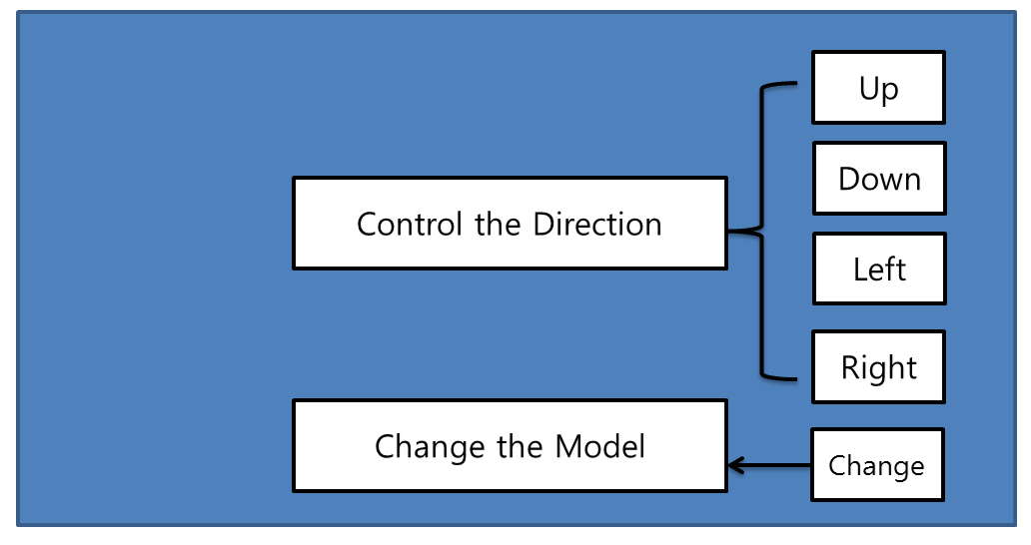

Fig.1 the board game Flowchart

A player has played on a specially designed board. The games have been played in most societies and cultures throughout history [4]. Especially the games that are based on strategy placed on a pre-marked surface according to a set of rules [4]. Molla et al. have been studies how to transform actual game into game of Augmented Reality by using a simple webcam [5]. For mobile AR games are several interaction studies like the potential of interaction based on finger movement via camera [6]. The Sphero [7] focuses on both tangible interfaces and physical around players and increases enjoy ability and immersion. Vancouver Maneuver [8] has created a cooperative board game experience by using Augmented Reality for mobile devices. The game provides both digital and analogue board game design like hybrid game design approach.

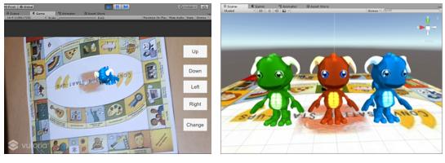

(a) Beginning the game (Game Scene) (b) Game Models

Fig.2 Result of designed Game

The Experimental environment for this development is Intel(R) Xeon(R)CPU E3-1240 v3 @3.40GHz 3.40GHz, RAM 8GB with window 10 and using software include version 5.5.2f1 personal (64bit) of Unity3D and vuforia unity-6-2-10 unity package for AR. We have implied the game in a mobile device such as an android. Fig. 2 shows the result of designed game.

3.1.2 Project Implementation(Programing)

3..2 VR Art Show

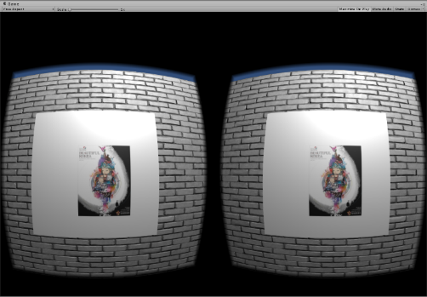

Fig.

3.2.1 Introduce and Design principle

Virtual Reality (VR) that is applied to various parts expands not only game and movie but also health care, business S/W, education, web service. Especially various researches are being conducted in the field of exhibition, and methods for implementing Attachable-removable HMD (Head Mounted Display) VR contents using a smart phone are being presented. The VR technology in the field of exhibition solves both the time, space constraints and the unilateral information transfer to the exhibitions displayed in the offline exhibition. The advantage has that this can overcome the quantity, time and the geographical constraints that should be met by direct visits. This paper presents a method to overcome the limitation of time, space, unidirectional information in offline exhibition, and also we show that utilize multimedia visual design works as VR contents.

本应用是使用Google Cardboard 的一款移动手机应用，用户佩戴后可以以第一视角体验虚拟艺术展览，由于Google Cardboard 和移动手机允许的交互方式比较简单，我们这里采用了用视线控制的方式进行移动。当开始时，用户跟随角色向用户实现方向自行移动，当到达画作前面一定距离内时，停止并观赏画作，当实现变化时，继续移动。

3.2.2 Project Implementation(Programing)

float walk_speed = 2;

void Update() {

Ray ray= new Ray(); // Create ray

RaycastHit hit; // Collision

if(Raycast) //Collision check

{ Transform.translate(forward, walk_speed); // forwarding

float distance = vector3(position.hit, position); // calculate distance

if(distance < 3) { // check distance to wall walk_speed = 0;}

else { walk_speed =1;

}

}

}

3.3 AR 3D Coloring game for Early Childhood Education

AR技术是将虚拟的形象和现实结合起来，互动应该是AR的主要侧重点，但实际上由于智能眼镜没有正式的上市，AR技术仍然停留在移动设备的屏幕上，这样造成了很多AR技术很多是作为一种噱头，以接受式视觉体验为主，涂色类AR产品是当前AR市场上少数的成功的产品，其有以下特点：娱乐互动性高；可独立应用也可作为系统的的一部分，相对传统游戏投入较少；不同领域之间需要协作，贴图UV匹配计算要求较高。

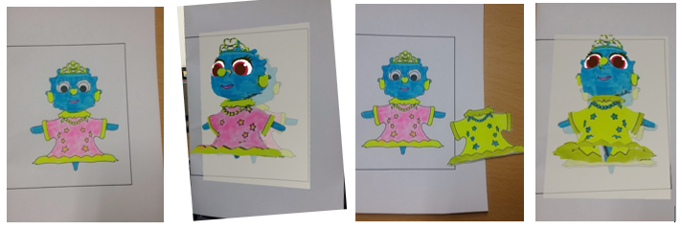

Fig.

3.3.1 Introduce and Design principle

目前，增强现实技术已在军事、医学、商业、教育、航海训练等领域开始了尝试性应用并取得了一定成效。教育与 AR 技术的结合为学习者创设空间立体材料的同时推动了技术与教学的深度融合，使其无论作为教学内容还是作为教学工具都能促进知识的吸收内化，带来教育领域的创新发展[5] 。目前，AR 技术在教育领域中的应用主要体现在以下几个方面: 基于 AR 的课堂教学; 基于 AR 的技能培训; 基于 AR 的移动学习

3.3.2 Project Implementation(Programing)

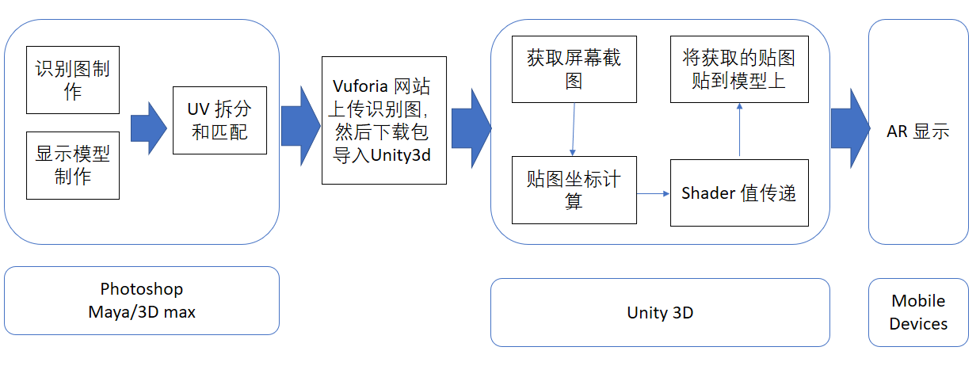

Fig.应用开发步骤

获取屏幕上四个点的世界坐标，并且分别存到四个变量中。

halfSize = new Vector2(gameObject.GetComponent<MeshFilter>().mesh.bounds.size.x,

gameObject.GetComponent<MeshFilter>().mesh.bounds.size.z) * 50.0f*0.5f;

targetAnglePoint1 = transform.parent.position + new Vector3(-halfSize.x, 0, halfSize.y);

targetAnglePoint2 = transform.parent.position + new Vector3(-halfSize.x, 0, -halfSize.y);

targetAnglePoint3 = transform.parent.position + new Vector3(halfSize.x, 0, halfSize.y);

targetAnglePoint4 = transform.parent.position + new Vector3(halfSize.x, 0, -halfSize.y);

3.4 AR&VR Chemistry Lab

**Limits in conventional Chemistry education**

The conventional education system modes are primarily passive or receptive learning style, many teachers think that students learned the experimental principle and method is important and enough, so they no need to do many experiments, according to our research, present teaching methods have limits shows as below: First: Lack of motivation and of activity, students are shown the experiments results instead of probing the results. Second: Temporal and spatial constraints; students cannot do the experiments anytime and anywhere for the limits of objective conditions, and cannot repeat the experiment steps. Third: Wasted reagents and danger, some of the reagents are dangerous, therefore many practices are requisite before using the real ones. In this way can save the reagents and lessen the danger. To break the limits as we build up this application, use this can let the users practice the experiments wherever and whenever they need in a more active and probing learning way, and can also can save the reagents and lessen the danger probability. Meanwhile compare to the general 2D chemistry applications it guarantees the immersion almost alike the real world, in addition we also design a feature that users can see the microcosmic things like molecular structure using mark AR. All the solutions are confirmed Improved learning efficiency.

3.3.1 Introduce and Design principle (Leap Motion and Oculus HMD)

The conventional education system modes are primarily passive or receptive learning style, many teachers think that students learned the experimental principle and method is important and enough, so they no need to do many experiments, according to our research, present teaching methods have limits shows as below: First: Lack of motivation and of activity, students are shown the experiments results instead of probing the results. Second: Temporal and spatial constraints; students cannot do the experiments anytime and anywhere for the limits of objective conditions, and cannot repeat the experiment steps. Third: Wasted reagents and danger, some of the reagents are dangerous, therefore many practices are requisite before using the real ones. In this way can save the reagents and lessen the danger. To break the limits as we build up this application, use this can let the users practice the experiments wherever and whenever they need in a more active and probing learning way, and can also can save the reagents and lessen the danger probability. Meanwhile compare to the 2d chemistry applications it guarantees the immersion almost alike the real world, in addition we also design a feature that users can see the microcosmic things like molecular structure using mark AR. All the solutions are confirmed Improved learning efficiency.

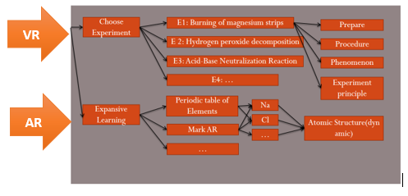

Fig. The User Interface

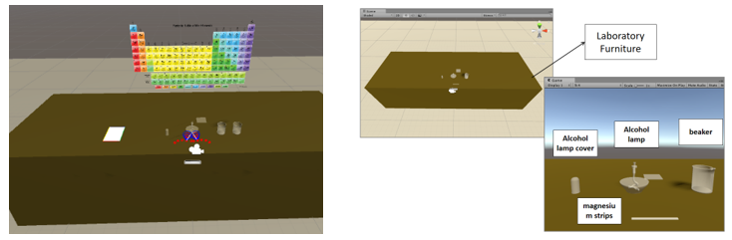

Fig. game组成

**Interaction**

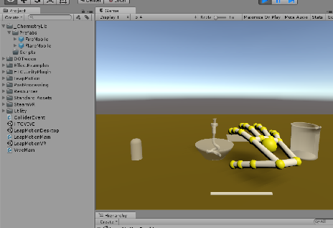

Fig. hand controll

3.3.2 Project Implementation(Programing)

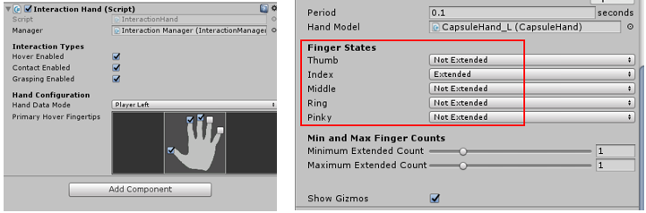

# **Ⅳ Evaluation and Result**

4.1 Evaluate and Conclusion实验设计和数据分析

四个应用程序分别针对不同年龄的对象进行测试，Board Game 和 AR 3d coloring game 针对的对象是 学龄前儿童，而 VR art Show 和 VR Chemistry Lab 针对的是成人。因此我们的测试任务分为四个组进行。

4.1.1 Evaluation system

测试

1, Price-performance ratio (hardware, cost, portability…)

2, UX (diagram, interview)

3, Educational effect (questionnaire survey)

4.1.2 Evaluations for the 4 cases

4.2 Evaluation Result

4.2.1 Subjective Evaluation

4.2.2 Objective Evaluation

4.2.3 Usability Evaluation

4.2 Summary

# **Ⅴ Conclusions and Discussion**

This chapter reviews the achievements of the research objectives. Then, the

conclusions and contributions of the research are discussed. Finally, some

possibilities of future researches are outlined.

5.1 Review of Objectives

根据研究的实验结果解决之前提出的问题：

5.2 Contributions and Conclusions

5.3 Discussions

5.3.1 Limitations

“我的问题始终是：虚拟现实与教育片到底有什么不同？”教育科技博客作者及撰稿人奥黛丽·沃特斯（Audrey Watters）说道，“我确实担心，人们会越来越多地在模拟或虚拟现实技术的伪装下使用教育片代替学生的外出实地考察以及其他线下的丰富活动。”[2]

5.4 Recommendations for future work

Future directions in Augment and Virtual reality ---expanding applications ---Apply AR/VR mode in Other subjects (Match, physics, art, biology, geography…)

Appendix I: Virtual & Augmented Education Scenarios

Appendix II: Questionnaire for Subjective Evaluation

Appendix III: Paper Based Examination

Appendix IV: Comparison of use of VR and AR system with traditional whiteboard based lecture

References

1. AR, http://whatis.techtarget.com/definition/augmented-reality-AR, [Article(CrossRef Link)](http://whatis.techtarget.com/definition/augmented-reality-AR)

——http://www.baike.com/wiki/ugc?hf=youdaocitiao&pf=youdaocitiao

1. <http://vr.99.com/news/07192017/001616650.shtml>
2. 作者：胡痴儿2.0。链接：https://www.zhihu.com/question/36979454/answer/95047656
3. 作者：犬一。链接：https://www.zhihu.com/question/36979454/answer/125991422
4. 作者：世界两侧。链接：<https://www.zhihu.com/question/36979454/answer/90834848>
5. 作者：陈儿.链接：<https://www.zhihu.com/question/36979454/answer/191543111>
6. <https://www.quora.com/What-is-the-difference-between-augmented-reality-and-mediated-reality-1>
7. <http://jp.trane.com/commercial/global/latin-america/es/markets/k-12-education.html>
8. <https://zhuanlan.zhihu.com/p/22135486>
9. The Virtual Lab (Physics & Chemistry) for Malaysia’s Secondary School [accessed Oct 3, 2017].
10. Augmented Reality: What Does It Mean for UX?
11. <http://www.weihk.cn/article/237816>
12. Google Translate review: how well does the new app work?
13. WU H K,LEE S W Y,CHANG H Y,et al.Current Sta-tus,Opportunities and Challenges of Augmented Reality in Education[J].Computers & Education(S0360-1315),2013,62(3)： 41-49.
14. The Economics.The Promise of Augmented Reality[DB/OL]. (2017-02-04)[2017-02-28].http://www.economist.com/news/ science-and-technology/21716013-replacing-real-world-virtual-one-neat-trick-combining-two.
15. NUNEZ M,QUIROS R,NUNEZ I,et al.Collaborative Aug-mented Reality for Inorganic Chemistry Education In 5th WSEAS/IASME International Conference on Engincering Education,Heraklion,Greece,July 22-24,2008.
16. GOLDMAN SACHS.Virtual & Augmented Reality Under-standing the Race for the Next Computing Platform[DB/OL]. (2016-03-09)[2017-02-20].http://www.goldmansachs.com/ our-thinking/pages/virtual-and-augmented-reality-report.html.
17. WATSON J B.Psychology as the Behaviorist Views It[J].Psy-chological Review(S0033-295X),1913,20(2)：158.
18. PIAGET J.The Stages of the Intellectual Development of the Child.Educational Psychology in Context:Readings for Future Teachers [M].1965.
19. JONASSEN D H.Thinking Technology:Toward a Construct-ivist Design Model[J].Educational Technology(S0013-1962), 1994,34(4)：34-37.
20. 蔡苏, 王沛文, 杨阳, 等. 增强现实(AR) 技术的教育应用综述 [J]. 远程教育杂志,2016,(5)：27-40.
21. RYFFEL M,MAGNENAT S.Augmented Creativity: Bridging the Real and Virtual Worlds to Enhance Creative Play[C].Proceedings of the SIGGRAPH Asia 2015 Mobile Graphics and Interactive Applications,Kobe:ACM，2015：1-12.
22. HORNECKER E,DUNSER A.Of Pages and Paddles: Children’s Expectations and Mistaken Interactions with Physical-digital Tools [J].Interacting with Computers (S0953-5438),2009,21(1)：95-107.